Abteilung
oder Autor etc.

Bedienungsanleitung Dynavox FMP3

Bass-Boost MP3-Radio

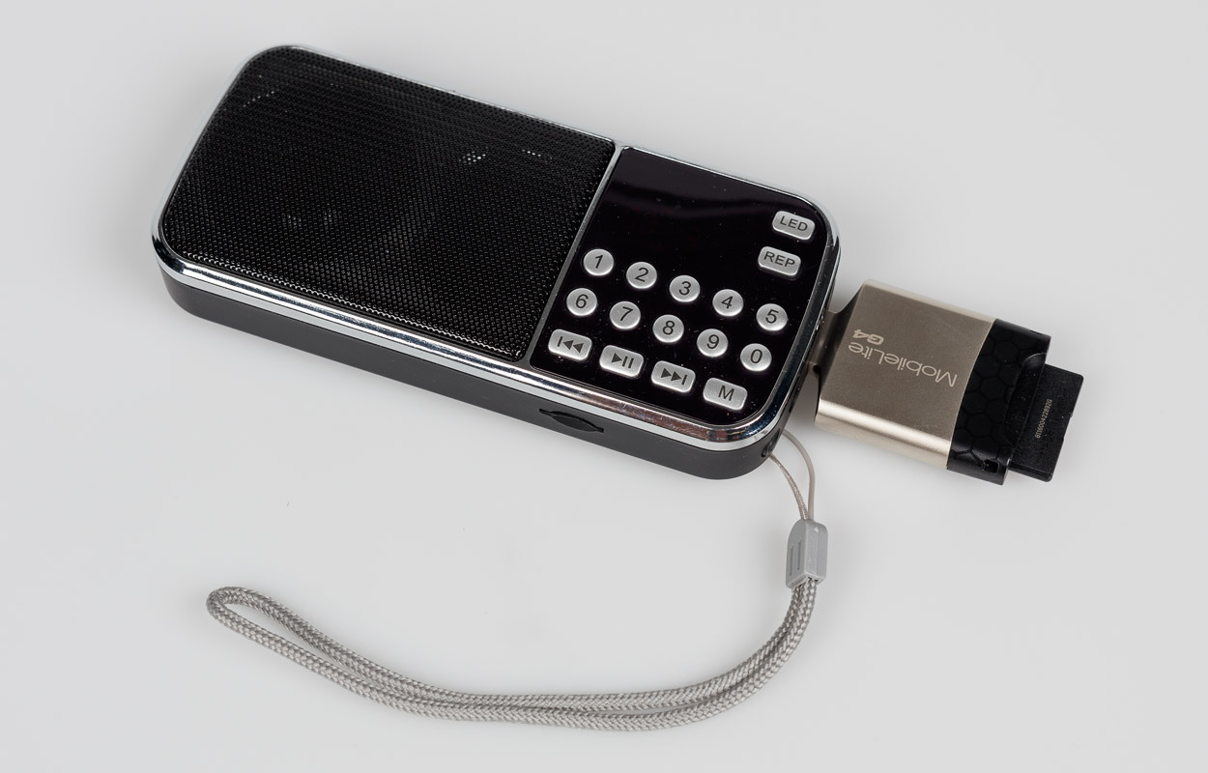

SZBLIND Art. Nr. 03.813
Stand: 13.09.2018

Inhaltsverzeichnis
1. Produkteigenschaften 3
2. Bestimmungsgemässe Verwendung 3
3. Entsorgung 3
4. Gerätebeschreibung 3
4.1. Oberseite 3
4.2. Vorderseite 4
4.3. Rechte Seite 4
4.4. Unterseite 4
4.5. Rückseite 4
5. SD-Karten-Adapter 4
5.1. Bedienung 5
5.2. MP3 5
5.3. Tuner 5
5.4. Laden 5
5.5. LED-Taschenlampe 6
6. Spannungsversorgung 6
6.1. Bitte beachten 6

- Produkteigenschaften
- MP3-Player
- FM-Radio
- Speicher: USB, Micro-SD
- Quelleneingang
- Kopfhöreranschluss
- Anzeige
- Li-Ion-Akku 800mAh
- LED-Taschenlampe
- Bestimmungsgemässe Verwendung
Das Produkt ist nur für den Betrieb mit dem mitgelieferten Akku geeignet. Das FMP3 Bass Boost dient zum Empfang von Radiosendern und zum Abspielen von Musikdateien. Zur bestimmungsgemässen Verwendung gehört auch die Einhaltung aller Angaben dieser Bedienungsanleitung.
Mit diesem Gerät können Sie nebst Musikdateien auch DAISY-Hörbücher abspielen. Das Gerät merkt sich die letzte Leseposition, auch wenn es ausgeschaltet oder die SD-Karte entfernt wird. Allerdings stehen DAISY-Navigationsfunktionen wie das Kapitel- oder seitenweise Navigieren im Buch nicht zur Verfügung.
Wir empfehlen, das Gerät mit dem mitgelieferten SD-Karten-Adapter (SZB Art. Nr. 03.814) zu nutzen. Der Adapter vereinfacht Ihnen das Einlegen und Entfernen von Speicherkarten, und Sie können mit ihm die Hörbücher der Blindenbibliotheken nutzen.
- Entsorgung
Elektrische und elektronische Bauteile dürfen nicht im Hausmüll entsorgt werden! Der Verbraucher ist gesetzlich verpflichtet, Elektro- und Elektronikgeräte am Ende Ihrer Lebensdauer an den dafür eingerichteten öffentlichen Sammelstellen zurückzugeben. Batterien und Akkus gehören nicht in den Hausmüll! Jeder Verbraucher ist gesetzlich verpflichtet, alle Batterien und Akkus, egal ob sie Schadstoffe enthalten oder nicht, bei einer Sammelstelle seines Stadtteils/seiner Gemeinde oder im Handel abzugeben.
- Gerätebeschreibung
Halten Sie das Gerät mit dem Lautsprecher nach links und der Trageschlaufe unten rechts.
  - Oberseite
Der Schiebeschalter „ON“ befindet sich an der Oberseite des Gerätes. Zum Einschalten des Gerätes schieben Sie den Schalter nach links, zum Ausschalten nach rechts.
Der Drehregler rechts neben dem Schiebeschalter „ON“ dient zur Regelung der Lautstärke.

  - Vorderseite
An der Vorderseite links fühlen Sie den Lautsprecher. Daneben befindet sich im oberen Bereich die Anzeige.
Aussen rechts neben der Anzeige finden Sie zwei untereinander angeordnete Tasten. Dies sind von oben nach unten die Tasten „LED“ zum Ein- und Ausschalten der LED-Lampe und „REP“ für die Einstellung des Wiederholmodus.
Unter der Anzeige befinden sich die Zifferntasten 1 – 9 und 0. Diese sind in zwei Tastenreihen angelegt. Die obere Reihe enthält von links nach rechts die Zifferntasten 1 – 5, die untere Reihe die Ziffern 6 – 0.
Die Tastenreihe unter den Zifferntasten enthält von links nach rechts die Tasten „Pfeil links“, „Play/Pause“, „Pfeil rechts“ und „M“.
  - Rechte Seite
Die kleine Buchse oben auf der rechten Geräteseite dient zum Anschluss eines Ladekabels zum Laden des Akkus.
In die etwas grössere Buchse darunter können Sie ein Speichermedium wie beispielsweise einen USB-Stick oder einen SD-Karten-Adapter einstecken.
Unter dieser Buchse finden Sie den Quelleneingang (Aux-in) zum Anschluss einer externen Quelle und darunter den Kopfhöreranschluss.
Hinweis: Bitte entfernen Sie den SD-Karten-Adapter zum Laden des Akkus, da sonst die Ladebuchse nicht zur Verfügung steht.
Hinweis: Wenn Sie den mitgelieferten SD-Karten-Adapter benutzen, wird die Anschlussbuchse für den Quelleneingang (Aux-in) verdeckt und steht somit nicht zur Verfügung.
  - Unterseite
An der Unterseite finden Sie den Einschub für Micro-SD-Karten.
  - Rückseite
Hier finden Sie das Akkufach und die Trageschlaufe.
Achtung: Bitte entfernen Sie die Trageschlaufe nicht, da die Antenne darin integriert ist.
- SD-Karten-Adapter
Nutzen Sie den mitgelieferten SD-Karten-Adapter, um Musik oder Hörbücher abzuspielen, welche auf SD-Karten abgespeichert sind.
Am einen Ende des Adapters befindet sich der Stecker zum Anschliessen an das Abspielgerät. Das andere Ende besteht aus zwei Einschubfächern für Speicherkarten. Für SD-Karten nutzen Sie bitte das grössere Einschubfach.
Wenn Sie den Adapter so halten, dass das grössere Einschubfach von Ihnen weg zeigt, können Sie die SD-Karte mit der geriffelten Fläche zu Ihnen ins grössere Fach stossen, bis sie fühlbar einrastet.
  - Bedienung
Schalten Sie das Gerät ein (Schiebeschalter „ON“ an der Oberseite nach links schieben). Je nachdem, in welchem Modus Sie das Gerät zuletzt in Betrieb hatten, wird direkt nach dem Einschalten der zuletzt gewählte Radiosender oder von der letzten Position an Musik abgespielt. Mit der Taste „M“ (unterste Tastenreihe, erste Taste von rechts) kann zwischen den Modi FM/USB/Micro-SD gewählt werden.
Bei Verwendung des Audioeingangs (AUX-In) schaltet das Gerät automatisch auf AUX. Schalten Sie vor dem Anschliessen/Entfernen der AUX-Verbindung das Gerät aus!
  - MP3
Ordner auf dem Speicher können nicht direkt angewählt werden. Die Abspielreihenfolge entspricht der Speicherreihenfolge auf dem Speichermedium. Es wird Ordner für Ordner bzw. Titel für Titel abgespielt. Mit der Taste „Play/Pause“ (unterste Tastenreihe, zweite Taste von links) kann die Wiedergabe gestartet und pausiert werden. Navigieren Sie mit den Pfeiltasten nach links/rechts (unterste Tastenreihe, erste und dritte Taste von links) zum vorherigen bzw. nächsten Titel.
Mit der Taste „REP“ (rechts neben der Anzeige, zweite Taste von oben) können folgende Modi gewählt werden:
- ONE (Wiederholung des aktuell gespielten Titels)
- ALL (Wiederholung aller Titel)
Mit den Ziffertasten 0-9 unter der Anzeige können Titel direkt ausgewählt werden, z.B. 2+5+8 für Titel 258.
Vor dem Entnehmen oder Einstecken von Speicherkarten (USB, Micro-SD) das Gerät bitte ausschalten (Schiebeschalter „ON“ an der Oberseite nach rechts schieben).
  - Tuner
Beim Radiobetrieb beginnt durch langes Drücken der Taste „Play/pause“ (unterste Tastenreihe, zweite Taste von links) der Sendersuchlauf. Die verfügbaren Radiostationen werden automatisch gespeichert und können mit den Zifferntasten unter der Anzeige abgerufen werden bzw. mit den Pfeiltasten nach links/rechts (unterste Tastenreihe, erste und dritte Taste von links) nacheinander aufgerufen werden. Ein Radiosender kann auch direkt aufgerufen werden, z.B. 9+7+0 für 97.0 MHz. Eine Umsortierung oder das Löschen einzelner Kanäle ist nicht möglich.
  - Laden
Laden Sie das Gerät mit dem mitgelieferten USB-Kabel an dem Anschluss DC-5V an einer PC-USB-Verbindung oder an einem Netzgerät mit USB. Die Lade-LED leuchtet während des Ladevorgangs. Der Ladevorgang dauert ca. 2-3 Stunden, die Lade-LED geht danach nicht aus.

  - LED-Taschenlampe
Mit der Taste „LED“ (rechts neben der Anzeige, erste Taste von oben) können Sie die Taschenlampe aktivieren.
- Spannungsversorgung
Verwenden Sie zur internen Spannungsversorgung nur den mitgelieferten Akku. Die Betriebsdauer mit vollem Akku beträgt je nach Lautstärke bis zu 8 Stunden. Schliessen Sie den Akku nicht kurz, versuchen Sie nicht, ihn zu öffnen.
  - Bitte beachten
Die Radio-Antenne ist in der Handschlaufe integriert! Bitte nicht entfernen!

Service und Garantie
Bei Störungen senden Sie den Artikel an die zuständige Verkaufsstelle oder an den SZBLIND. Im übrigen gelten die Allgemeinen Lieferbedingungen des SZBLIND.
Schweiz. Zentralverein für das Blindenwesen SZBLIND
Fachstelle Hilfsmittel
Niederlenzer Kirchweg 1 / Gleis 1
5600 Lenzburg
Tel +41 (0)62 888 28 70
E-Mail: hilfsmittel@szblind.ch
Internet: www.szblind.ch

